Correcciones

1 corregir es importante en la primera ficha técnica válvulas por cilindros para que caiga igual en comparativa

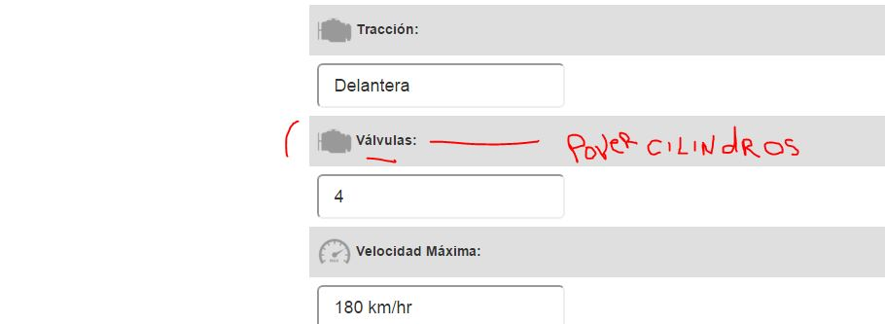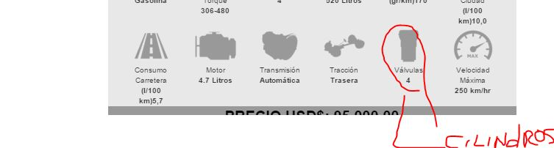

2 consultar el publicidad, la casilla de url, esto seria que cuando tenga un banner animado con o pegando la url se sube?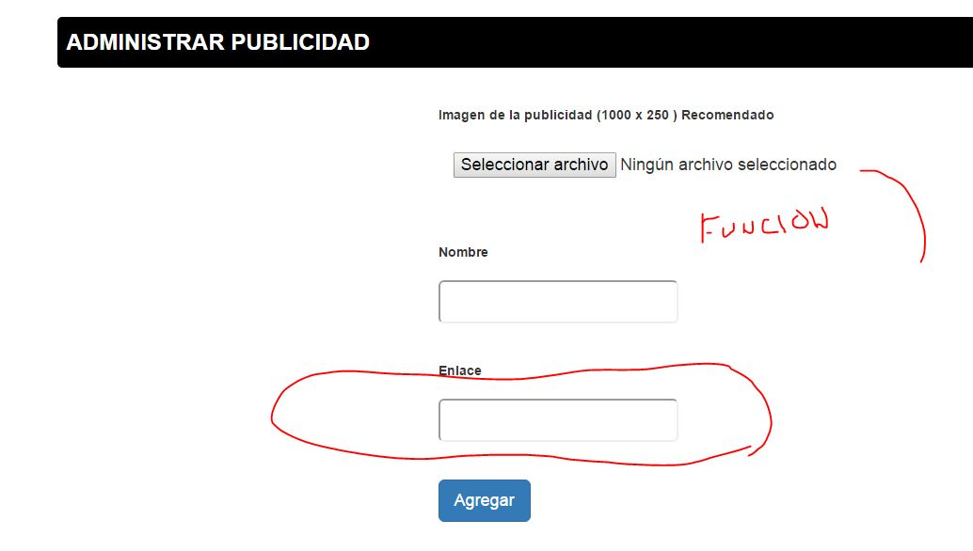

3 agregar el campo de política de privacidad y la información editable,

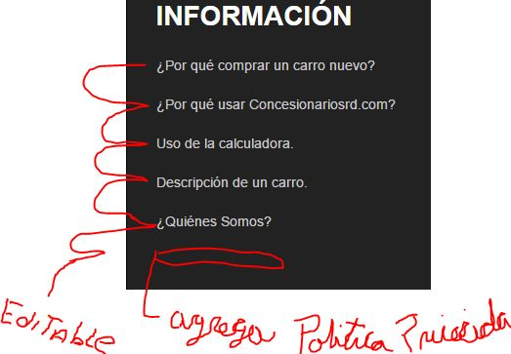

4 pendiente de política de Cookies, he investigado y esto ayuda a tener para las estadísticas de navegación, entre otras cosas, que me dices?

5 insertar calculadora del banco reservas

|  |  |
| --- | --- |
| 1 corregir es importante en la primera ficha técnica válvulas por cilindros para que caiga igual en comparativa | Listo |
| 2 consultar el publicidad, la casilla de url, esto sería que cuando tenga un banner animado con o pegando la url se sube | Pendiente: hay un error cuando se debe mostrar la imagen en el header |
| 3 agregar el campo de política de privacidad y la información editable, | Listo |
| 4 pendiente de política de Cookies, he investigado y esto ayuda a tener para las estadísticas de navegación, entre otras cosas, que me dices? | Esto es más que todo para optimizar el SEO al cumplir con esta regla de política de cookies ayuda mucho al posicionamiento. |
| 5 insertar calculadora del banco reservas | Listo |
| 6 Arreglar el reenvío de formulario |  |